Министерство науки и высшего образования Российской Федерации
Федеральное государственное автономное образовательное учреждение
высшего образования
«Пермский национальный исследовательский политехнический университет»
Электротехнический факультет
Кафедра «Информационные технологии и автоматизированные системы»

ОТЧЁТ
по лабораторной работе № 2
по дисциплине «Программирование на языке C++»
«Использование основных операторов языка C++»

Выполнил: студент группы ИКС-26-1б
Пономарёв Дмитрий Михайлович
Проверил: __________________________
Оценка: __________ Подпись: __________

Пермь, 2026

СОДЕРЖАНИЕ
Введение
1 Постановка задачи
2 Исходные данные и математическая модель
3 Текст программы
4 Результат выполнения программы
5 Объяснение работы программы
6 Блок-схема алгоритма
Заключение
Список использованных источников

ВВЕДЕНИЕ
Цель лабораторной работы — научиться использовать основные операторы языка C++ и циклы. В этой работе с помощью цикла do while находится сумма ряда, пока очередной член ряда не станет меньше заданной точности.

1 Постановка задачи
Вариант 19. Найти сумму ряда с точностью ε = 10⁻⁴, общий член которого задаётся формулой:
aₙ = n / (n − 1)²,
Результат суммы вывести на экран. Для решения использовать цикл.

2 Исходные данные и математическая модель
Начальное значение n = 2, начальная сумма sum = 0. Член ряда вычисляется по формуле a = n / ((n − 1) · (n − 1)). После добавления члена к сумме значение n увеличивается на единицу. Цикл продолжается, пока fabs(a) >= 1e-4.
В программе используется условие fabs(a) >= 1e-4, поэтому цикл завершится после того, как вычисленный член станет по модулю меньше 0,0001. При этом данный член также добавляется к сумме перед проверкой условия.

3 Текст программы
#include <iostream>
#include <cmath>
using namespace std;
int main(){
double a,sum;
sum = 0.0;
int n=2;
do {
a = (double)n/((n-1)*(n-1));
sum +=a;
n++;
}while(fabs(a)>= 1e-4);
cout << sum << endl;
return 0;
}

4 Результат выполнения программы
При выполнении программы сумма получается приблизительно:
11.4325
При стандартном формате вывода cout на экран печатается 11.4325 (шесть значащих цифр). Более точное значение суммы составляет приблизительно 11.4325401079. Последний добавленный член ряда соответствует n = 10002 и равен примерно 0,000099999999. После этого проверка fabs(a) >= 1e-4 становится ложной, и цикл заканчивается.

5 Объяснение работы программы
Сначала переменная sum обнуляется, а n получает значение 2. Далее цикл do while сначала выполняет тело, то есть вычисляет очередной член ряда, добавляет его к сумме и увеличивает n. После этого проверяется условие продолжения цикла.
Функция fabs() из библиотеки cmath возвращает абсолютное значение числа. Она используется для сравнения модуля члена ряда с точностью 10⁻⁴. Так как члены ряда в данном примере положительные, модуль не меняет их значение.
В условии задачи говорится о точности 10⁻⁴. В предоставленном коде член, который уже меньше этой точности, также попадает в сумму, потому что проверка выполняется после добавления. Это соответствует фактической последовательности операторов программы.

6 Блок-схема алгоритма
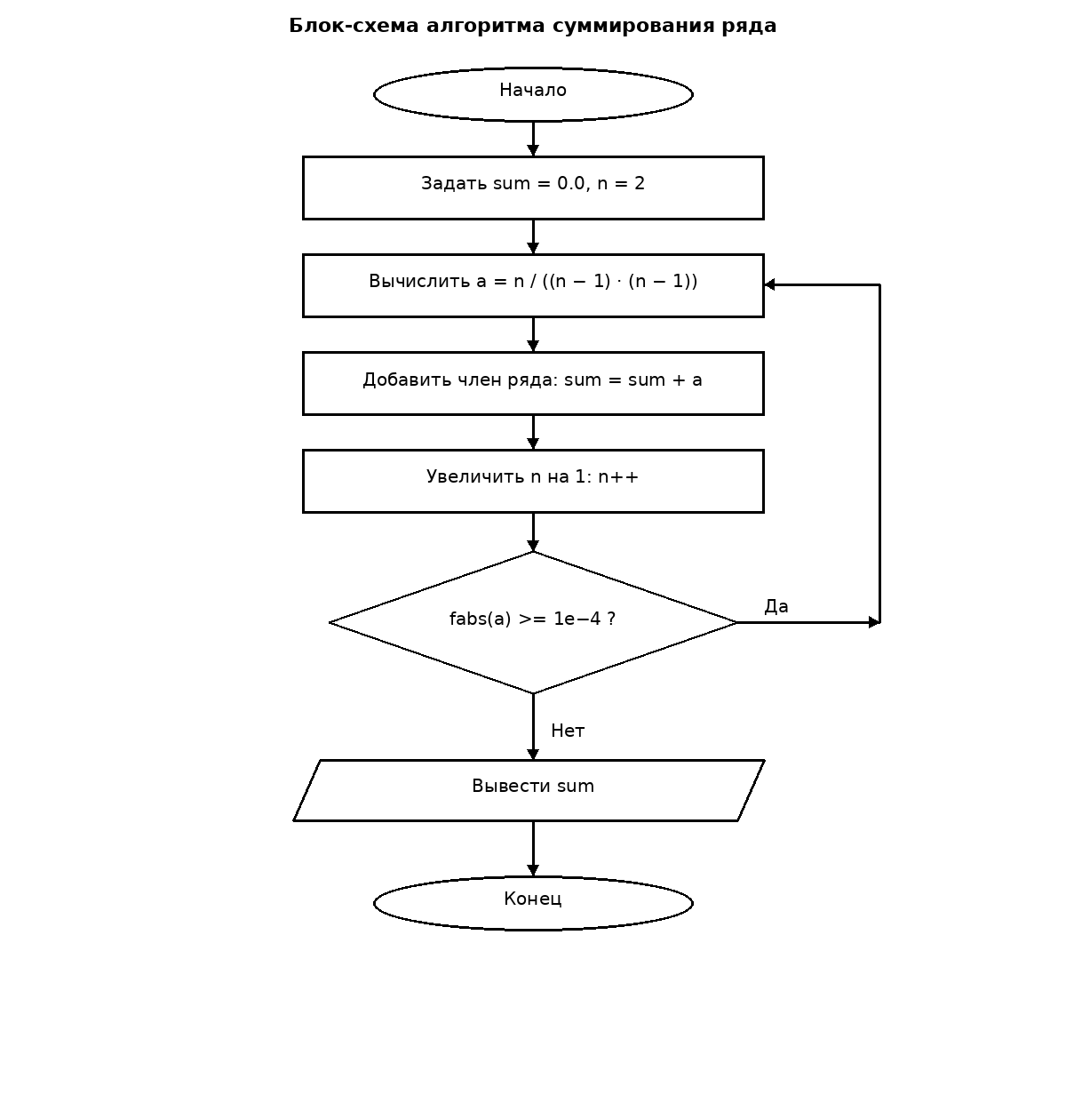
Рисунок 1 — Блок-схема алгоритма суммирования ряда для варианта 19
В блок-схеме овалом обозначены начало и конец, прямоугольниками — вычисления и присваивания, ромбом — проверка условия цикла, параллелограммом — вывод результата. Стрелка с ответом «Да» возвращает выполнение к вычислению следующего члена ряда.

ЗАКЛЮЧЕНИЕ
В лабораторной работе была написана программа для нахождения суммы ряда с заданной точностью. Для повторения вычислений использован цикл do while. В ходе работы были применены арифметические операции, накопление суммы и проверка условия с помощью функции fabs(). Программа выводит полученную сумму на экран.

СПИСОК ИСПОЛЬЗОВАННЫХ ИСТОЧНИКОВ
1. Викентьева О. Л., Полякова О. А. Программирование на языке C++: лабораторный практикум для студентов специальности АСУ. — Пермь, 2003.
2. ГОСТ 7.32–2017. Система стандартов по информации, библиотечному и издательскому делу. Отчёт о научно-исследовательской работе. Структура и правила оформления.
3. ГОСТ 19.701–90. Единая система программной документации. Схемы алгоритмов, программ, данных и систем. Условные обозначения и правила выполнения.

